第40讲 动量与动能、冲量与功的区别及冲量的四种计算方法
（2021·北京）
1．如图所示，圆盘在水平面内以角速度ω绕中心轴匀速转动，圆盘上距轴r处的P点有一质量为m的小物体随圆盘一起转动。某时刻圆盘突然停止转动，小物体由P点滑至圆盘上的某点停止。下列说法正确的是（ ）
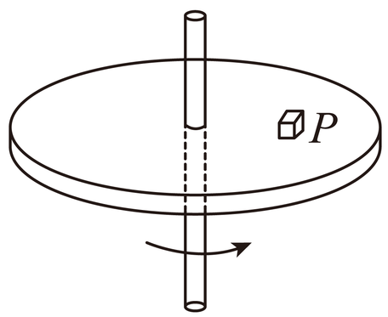
A．圆盘停止转动前，小物体所受摩擦力的方向沿运动轨迹切线方向
B．圆盘停止转动前，小物体运动一圈所受摩擦力的冲量大小为$$2m ω r$$
C．圆盘停止转动后，小物体沿圆盘半径方向运动
D．圆盘停止转动后，小物体整个滑动过程所受摩擦力的冲量大小为$$m ω r$$
【答案】D
【难度】0.85
【知识点】水平转盘上的物体、动量定理的内容
【详解】A．圆盘停止转动前，小物体随圆盘一起转动，小物体所受摩擦力提供向心力，方向沿半径方向，故A错误；
B．圆盘停止转动前，小物体所受摩擦力
$$f=mrω^{2}$$
根据动量定理得，小物体运动一圈所受摩擦力的冲量为
$$I=mv−mv=0$$
大小为0，故B错误；
C．圆盘停止转动后，小物体沿切线方向运动，故C错误；
D．圆盘停止转动后，根据动量定理可知，小物体整个滑动过程所受摩擦力的冲量为
$$I^{′}=Δp=0−mv=−mrω$$
大小为$$mωr$$，故D正确。
故选D。
（2022·海南）
2．在冰上接力比赛时，甲推乙的作用力是F₁，乙对甲的作用力是F₂，则这两个力（ ）
A．大小相等，方向相反 B．大小相等，方向相同
C．F₁的冲量大于F₂的 D．F₁的冲量小于F₂的
【答案】A
【难度】0.85
【知识点】冲量的定义、单位和矢量性、null
【详解】AB．在冰上接力比赛时，甲对乙的作用力是F₁，乙对甲的作用力是F₂，根据牛顿第三定律可知F₁与F₂为作用力反作用力，大小相等方向相反，故A正确，B错误；
CD．由于F₁和F₂大小相等，且两力作用时间相等。根据
$$I=Ft$$
可知两力的冲量大小相等，方向相反，故CD错误。
故选A。
【点睛】牛顿第三定律的应用和冲量的定义。
（2021·湖南）
3．物体的运动状态可用位置$$x$$和动量$$p$$描述，称为相，对应$$p−x$$图像中的一个点。物体运动状态的变化可用$$p−x$$图像中的一条曲线来描述，称为相轨迹。假如一质点沿$$x$$轴正方向做初速度为零的匀加速直线运动，则对应的相轨迹可能是（ ）
A．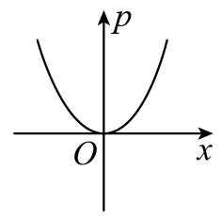 B．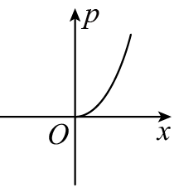 C．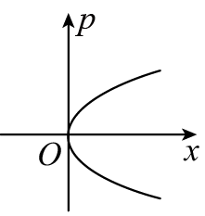 D．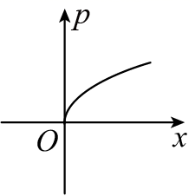
【答案】D
【难度】0.65
【知识点】匀变速直线运动速度与位移的关系、动量的定义、单位和矢量性
【详解】质点沿$$x$$轴正方向做初速度为零的匀加速直线运动，则有
$$v^{2}=2ax$$
而动量为
$$p=mv$$
联立可得
$$p=m\sqrt{2ax}=m\sqrt{2a}⋅x^{\frac{1}{2}}$$
动量$$p$$关于$$x$$为幂函数，且$$x>0$$，故正确的相轨迹图像为D。
故选D。
一.知识回顾
1.对动量的理解
（1）动量的两性
①瞬时性：动量是描述物体运动状态的物理量，是针对某一时刻或位置而言的。
②相对性：动量的大小与参考系的选取有关，通常情况是指相对地面的动量。
（2）动量与动能的比较
 | 动量 | 动能
物理意义 | 描述机械运动状态的物理量
定义式 | p＝mv | E_{k}＝mv²
标矢量 | 矢量 | 标量
变化因素 | 物体所受冲量 | 外力所做的功
大小关系 | p＝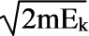 | E_{k}＝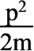
联系 | （1）都是相对量，与参考系的选取有关，通常选取地面为参考系（2）若物体的动能发生变化，则动量一定也发生变化；但动量发生变化时动能不一定发生变化  （3）都是状态量，与某一时刻或某一位置相对应
2．对冲量的理解
（1）冲量的两性
①时间性：冲量不仅由力决定，还由力的作用时间决定，恒力的冲量等于该力与该力的作用时间的乘积。
②矢量性：对于方向恒定的力来说，冲量的方向与力的方向一致。
（2）作用力和反作用力的冲量：一定等大、反向，但作用力和反作用力做的功之间并无必然联系。
（3）冲量与功的比较
 | 冲量 | 功
定义 | 作用在物体上的力和力的作用时间的乘积 | 作用在物体上的力和物体在力的方向上的位移的乘积
单位 | N·s | J
公式 | I＝FΔt（F为恒力） | W＝Flcosα（F为恒力）
标矢量 | 矢量 | 标量
意义 | ①表示力对时间的累积②是动量变化的量度 | ①表示力对空间的累积②是能量变化的量度
联系 | ①都是过程量，都与力的作用过程相互联系②冲量不为零时，功可能为零；功不为零时，冲量一定不为零
3.冲量的四种计算方法
公式法 | 利用定义式I＝FΔt计算冲量，此方法仅适用于恒力的冲量，无需考虑物体的运动状态
图像法 | 利用F－t图像计算，F－t图像与时间轴围成的面积表示冲量，此法既可以计算恒力的冲量，也可以计算变力的冲量
动量定理法 | 如果物体受到大小或方向变化的力的作用，则不能直接用I＝FΔt求变力的冲量，可以求出该力作用下物体动量的变化量，由I＝Δp求变力的冲量
平均力法 | 如果力随时间是均匀变化的，则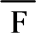＝（F₀＋F_{t}），该变力的冲量为I＝（F₀＋F_{t}）t
二.例题精析
题型1 对动量和冲量的定性分析
例1
4．如图为跳水运动员从起跳到落水过程的示意图，运动员从最高点到入水前的运动过程记为Ⅰ，运动员入水后到最低点的运动过程记为Ⅱ，忽略空气阻力，则运动员（ ）
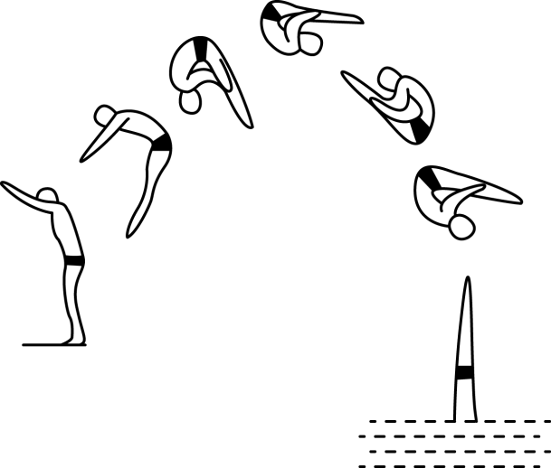
A．过程Ⅰ的动量变化量等于零 B．过程Ⅱ的动量变化量等于零
C．过程Ⅰ的动量变化量等于重力的冲量 D．过程Ⅱ的动量变化量等于重力的冲量
【答案】C
【难度】0.85
【知识点】冲量的定义、单位和矢量性、计算物体的动量及动量的变化、利用动量定理求解其他问题
【详解】AC.根据动量定理可知，过程Ⅰ中动量变化量等于重力的冲量，即为
I₁=mgt
不为零，故A错误，C正确；
B.运动员入水前的速度不为零，末速度为零，过程Ⅱ的动量变化量不等于零，故B错误；
D.根据动量定理可知，过程Ⅱ的动量变化量等于合外力的冲量，不等于重力的冲量，故D错误。
故选C。
题型2 对动量和冲量的定量计算
例2
5．一质量为m的运动员托着质量为M的重物从下蹲状态（图甲）缓慢运动到站立状态（图乙），该过程重物和人的肩部相对位置不变，运动员保持乙状态站立△t时间后再将重物缓慢向上举，至双臂伸直（图丙）．甲到乙、乙到丙过程重物上升高度分别为h₁、h₂，经历的时间分别为t₁、t₂，则
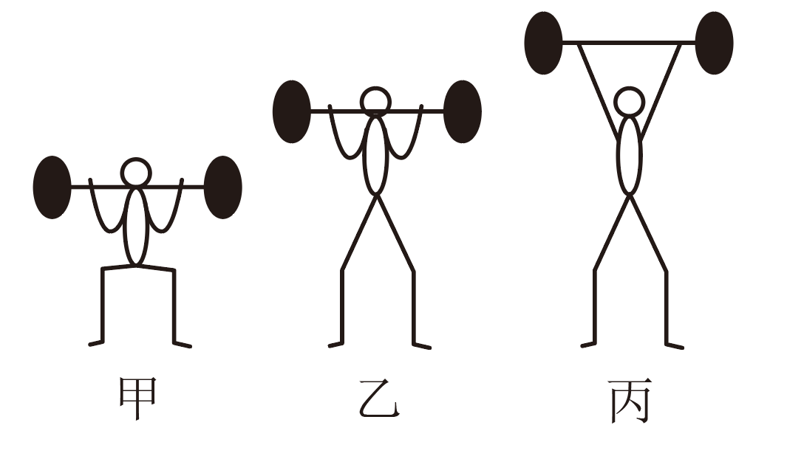
A．地面对运动员的冲量为(M+m)g(t₁+t₂+△t)，地面对运动员做的功为0
B．地面对运动员的冲量为(M+m)g(t₁+t₂)，地面对运动员做的功为(M+m)g(h₁+h₂)
C．运动员对重物的冲量为Mg(t₁+t₂+△t)，运动员对重物做的功为Mg(h₁+h₂)
D．运动员对重物的冲量为Mg(t₁+t₂)，运动员对重物做的功为0
【答案】AC
【难度】0.65
【知识点】求变力的冲量
【详解】因运动员将重物缓慢上举，则可认为是平衡状态，地面对运动员的支持力为：(M+m)g，整个过程的时间为(t₁+t₂+△t)，根据I=Ft可知地面对运动员的冲量为(M+m)g(t₁+t₂+△t)；因地面对运动员的支持力没有位移，可知地面对运动员做的功为0，选项A正确，B错误；运动员对重物的作用力为Mg，作用时间为(t₁+t₂+△t)，根据I=Ft可知运动员对重物的冲量为Mg(t₁+t₂+△t)，重物的位移为(h₁+h₂)，根据W=Fs可知运动员对重物做的功为Mg(h₁+h₂)，选项C正确，D错误．
题型3 动量、冲量与图像结合
例3
6．某物体的v-t图像如图所示，下列说法正确的是（ ）
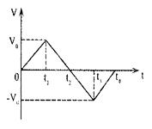
A．$$0\sim t_{1}$$和$$t_{2}\sim t_{3}$$，合外力做功和冲量都相同
B．$$t_{1}\sim t_{2}$$和$$t_{3}\sim t_{4}$$，合外力做功和冲量都相同
C．$$0\sim t_{2}$$和$$t_{2}\sim t_{4}$$，合外力做功和冲量都相同
D．$$0\sim t_{1}$$和$$t_{3}\sim t_{4}$$，合外力做功和冲量都相同
【答案】C
【难度】0.65
【知识点】功的定义（式）、冲量的定义、单位和矢量性
【详解】A．$$0\sim t_{1}$$内动能的变化量为$$\frac{1}{2}mv_{0}^{2}$$，动量变化量为$$mv_{0}$$；$$t_{2}\sim t_{3}$$内动能变化量为$$\frac{1}{2}mv_{0}^{2}$$，动量变化量为$$−mv_{0}$$，根据动能定理可知这两段时间内合外力做功相等；而根据动量定理得知：合外力的冲量不同，故A错误；
B．$$t_{1}\sim t_{2}$$内动能变化量为$$0−\frac{1}{2}mv_{0}^{2}=−\frac{1}{2}mv_{0}^{2}$$，动量变化量为$$0−mv_{0}=−mv_{0}$$，$$t_{3}\sim t_{4}$$内动能变化量为$$0−\frac{1}{2}mv_{0}^{2}=−\frac{1}{2}mv_{0}^{2}$$，动量变化量为$$0−\left(−mv_{0}\right)=mv_{0}$$。则知动能变化量相同，而动量变化量不同，所以合外力做功相等，合外力的冲量不同，故B错误；
C．$$0\sim t_{2}$$和$$t_{2}\sim t_{4}$$内动能变化量均为0，动量变化量均为0，根据两个定理得知合外力的功和冲量都相同，故C正确；
D．由上分析得知：0~t₁和t₃~t₄内动能变化量不同，动量变化量也不同，故合外力的功和冲量都不相同，故D错误。
【点睛】根据动能定理：合外力做功等于物体动能的变化；由动量定理得知：合外力的冲量等于物体动量的变化量。根据两个定理进行分析。
例4
7．一物块静止在倾角为$$θ$$且足够长的固定光滑斜面底端，物块受到平行斜面向上的拉力$$F$$作用，在$$0\sim 4\text{s}$$时间内，拉力的大小$$F$$和物块加速度的大小$$a$$随时间$$t$$变化的关系分别如图甲、乙所示。取重力加速度大小$$g=10{\text{m/s}}^{2}$$，由图可知（ ）
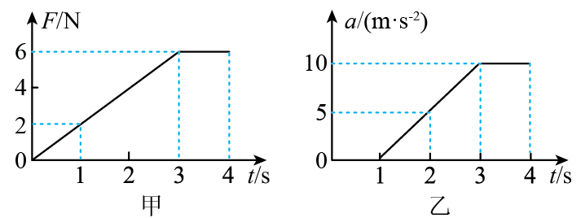
A．物块的质量等于$$0.4\text{kg}$$
B．斜面倾角$$θ=60°$$
C．在$$t=2\text{s}$$时，物块的速度大小为$$2.5\text{m/s}$$
D．在$$1\text{s}\sim 4\text{s}$$时间内，物块向上做加速度逐渐增大的加速直线运动
【答案】AC
【难度】0.65
【知识点】牛顿运动定律与图像结合
【详解】AB．$$t=1\text{s}$$时，物块开始向上运动，故此时的拉力等于物块所受重力沿斜面的分力，故有
$$F_{1}=mgsinθ$$
$$F_{1}=2\text{N}$$ $$t=4\text{s}$$时，拉力$$F_{4}=6\text{N}$$，物块的加速度大小为
$$a=10{\text{m/s}}^{2}$$
根据牛顿第二定律有
$$F_{4}−mgsinθ=ma$$
联立解得
$$m=0.4\text{kg}$$
$$θ=30°$$
B错误，A正确；
C．根据加速度图像与横轴所围面积等于速度变化量可得，在$$t=2\text{s}$$时，物块的速度大小为$$2.5\text{m/s}$$，C正确；
D．在$$1\text{s}\sim 3\text{s}$$时间内，物块向上做加速度逐渐增大的加速直线运动，在$$3\text{s}\sim 4\text{s}$$时间内，物块向上做匀加速直线运动，D错误。
故选AC。
三.举一反三，巩固练习
8．如图所示，滑块P、Q静止在粗糙水平面上，一根轻弹簧一端与滑块Q相连，另一端固定在墙上，弹簧处于原长。现使滑块P以初速度v₀向右运动，与滑块Q发生碰撞（碰撞时间极短），碰后两滑块一起向右压缩弹簧至最短，然后在弹簧弹力作用下两滑块向左运动，两滑块分离后，最终都静止在水平面上。已知滑块P、Q的质量分别为2m和m，两滑块与平面间的动摩擦因数相同，下列说法中正确的是（ ）
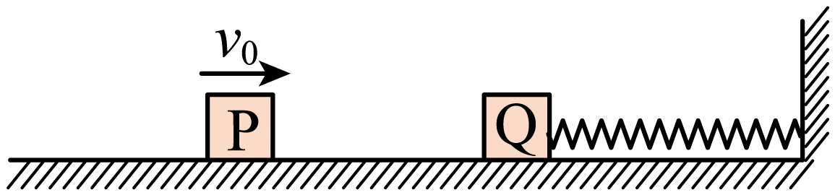
A．两滑块发生碰撞的过程中，其动量守恒，机械能不守恒
B．两滑块分离时，弹簧一定处于原长
C．滑块P最终一定停在出发点左侧的某一位置
D．整个过程中，两滑块克服摩擦力做功的和小于mv₀²
【答案】ABD
【难度】0.4
【知识点】牛顿第二定律的初步应用、机械能守恒定律在弹簧类问题中的应用
【详解】A．两滑块碰撞过程系统内力远大于外力，系统动量守恒，两者碰撞后一起运动，碰撞不是弹性碰撞，碰撞过程机械能有损失，碰撞过程机械能不守恒，故A正确；
B．当P、Q间弹力为零时两滑块分离，分离前瞬间它们的加速度相等，由牛顿第二定律，对P
a$$=\frac{μ2mg}{2m}=$$μg
对Q
μ′mg﹣T＝ma
解得
T＝mg（μ′﹣μ）
如果μ′＝μ，则T＝0，弹簧处于原长状态，故B正确；
C．两滑块碰撞后在运动过程中要克服摩擦力做功，机械能减小，当P回到两球碰撞位置时的速度大小一定小于碰撞前P的速度大小，P停止时的位置一定在其出发点的右侧，故C错误；
D．由于两滑块分离后Q继续向左做减速运动，当Q停止时弹簧处于伸长状态，在整个过程中，P的机械能转化为弹簧的弹性势能与内能，由能量守恒定律可知
W+E_{P}$$=\frac{1}{2}$$•2mv₀²＝mv₀²
W＝mv₀²﹣E_{P}
则两滑块克服摩擦力做功之和小于mv₀²，故D正确；
故选ABD。
9．一质量为1 kg的物块在合外力F的作用下从静止开始沿直线运动，F随时间t变化的图线如图所示，则
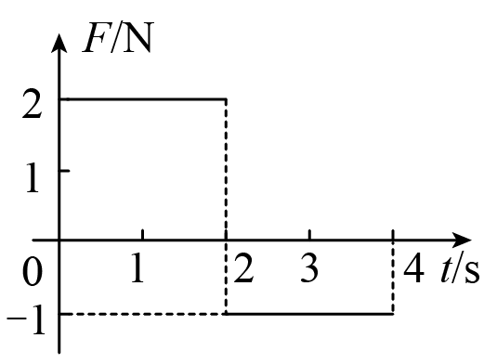
A．t=1 s时物块的速率为1 m/s
B．t=2 s时物块的动量大小为2 kg·m/s
C．t=3 s时物块的动量大小为3 kg·m/s
D．t=4 s时F的功率为3 W
【答案】C
【难度】0.65
【知识点】已知受力求运动、功率推导式：P=Fvcosθ、计算物体的动量及动量的变化
【详解】A．前2 s内物块做初速度为零的匀加速直线运动，加速度
$$a_{1}=\frac{F_{1}}{m}=\frac{2}{1}{\text{m/s}}^{2}=2 {\text{m/s}}^{2}$$t=1 s时物块的速率
$$v_{1}=a_{1}t_{1}=2 \text{m/s}$$
故选项A错误；
B．t=2 s时物块的速率
$$v_{2}=a_{1}t_{2}=4 \text{m/s}$$
动量大小为
$$p_{2}=mv_{2}=4 \text{kg}⋅\text{m/s}$$
故选项B错误；
C．物块在2~4 s内做匀减速直线运动，加速度
$$a_{2}=\frac{F_{2}}{m}=1 {\text{m/s}}^{2}$$t=3 s时物块的速率
$$v_{3}=v_{2}−a_{2}t_{3}=3 \text{m/s}$$
动量大小为
$$p_{3}=mv_{3}=3 \text{kg}⋅\text{m/s}$$
故选项C正确；
D．t=4 s时物块速度
$$v_{4}=v_{2}−a_{2}t_{4}=2 \text{m/s}$$
则此时F的功率为
$$P=Fv_{4}=2\text{W}$$
故选项D错误；
故选C。
10．电梯在t=0时由静止开始上升，运动的a-t图象如图所示，电梯总质量m=2.0×10³kg电梯内乘客的质量m₀=50kg，忽略一切阻力，重力加速度g=10m/s²下列说法正确的是（ ）
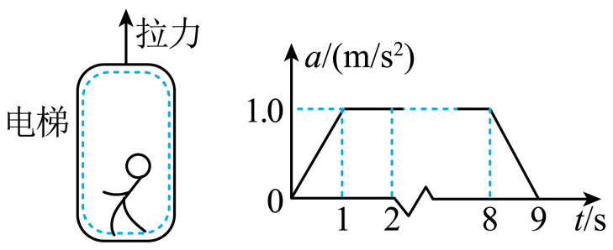
A．第1s内乘客处于超重状态，第9s内乘客处于失重状态
B．第2s内乘客对电梯的压力大小为550N
C．第2s内钢索对电梯的拉力大小为2.2×10⁴N
D．第2s内电梯对乘客的冲量大小为550N∙s
【答案】BD
【难度】0.65
【知识点】超重和失重现象分析、求变力的冲量
【详解】第1s内乘客的加速度方向向上，处于超重状态，第9s内乘客的加速度方向向上，处于超重状态．故A错误．第2s内，加速度为1m/s²，根据牛顿第二定律得：N-m₀g=m₀a，解得：N=m₀g+m₀a=50×（10+1）=550N．故B正确．对电梯和乘客整体分析，根据牛顿第二定律得：F-（m+m₀）g=（m+m₀）a，代入数据解得：F=2.555×10⁴N，故C错误．第2s内电梯对乘客的支持力为550N，则冲量的大小为：I=Nt=550N×1s=550N∙s．故D正确．故选BD．
【点睛】根据加速度的方向确定乘客的超失重，结合牛顿第二定律，通过加速度的大小求出支持力和拉力的大小．
11．电梯在t=0时由静止开始上升，运动的a-t图象如图所示，电梯总质量m=2.0×10³kg电梯内乘客的质量m₀=50kg，忽略一切阻力，重力加速度g=10m/s²下列说法正确的是（ ）

A．第1s内乘客处于超重状态，第9s内乘客处于失重状态
B．第2s内乘客对电梯的压力大小为550N
C．第2s内钢索对电梯的拉力大小为2.2×10⁴N
D．第2s内电梯对乘客的冲量大小为550N∙s
【答案】BD
【难度】0.65
【知识点】超重和失重现象分析、求变力的冲量
【详解】第1s内乘客的加速度方向向上，处于超重状态，第9s内乘客的加速度方向向上，处于超重状态．故A错误．第2s内，加速度为1m/s²，根据牛顿第二定律得：N-m₀g=m₀a，解得：N=m₀g+m₀a=50×（10+1）=550N．故B正确．对电梯和乘客整体分析，根据牛顿第二定律得：F-（m+m₀）g=（m+m₀）a，代入数据解得：F=2.555×10⁴N，故C错误．第2s内电梯对乘客的支持力为550N，则冲量的大小为：I=Nt=550N×1s=550N∙s．故D正确．故选BD．
【点睛】根据加速度的方向确定乘客的超失重，结合牛顿第二定律，通过加速度的大小求出支持力和拉力的大小．
12．如图所示，儿童乐园里，质量为m的小女孩从滑梯上由静止滑下。空气阻力不计，滑梯可等效为斜面，与水平面的夹角为θ，已知小女孩与滑梯的动摩擦因数为μ，下滑的时间为t，重力加速度g，则小女孩下滑过程中（ ）
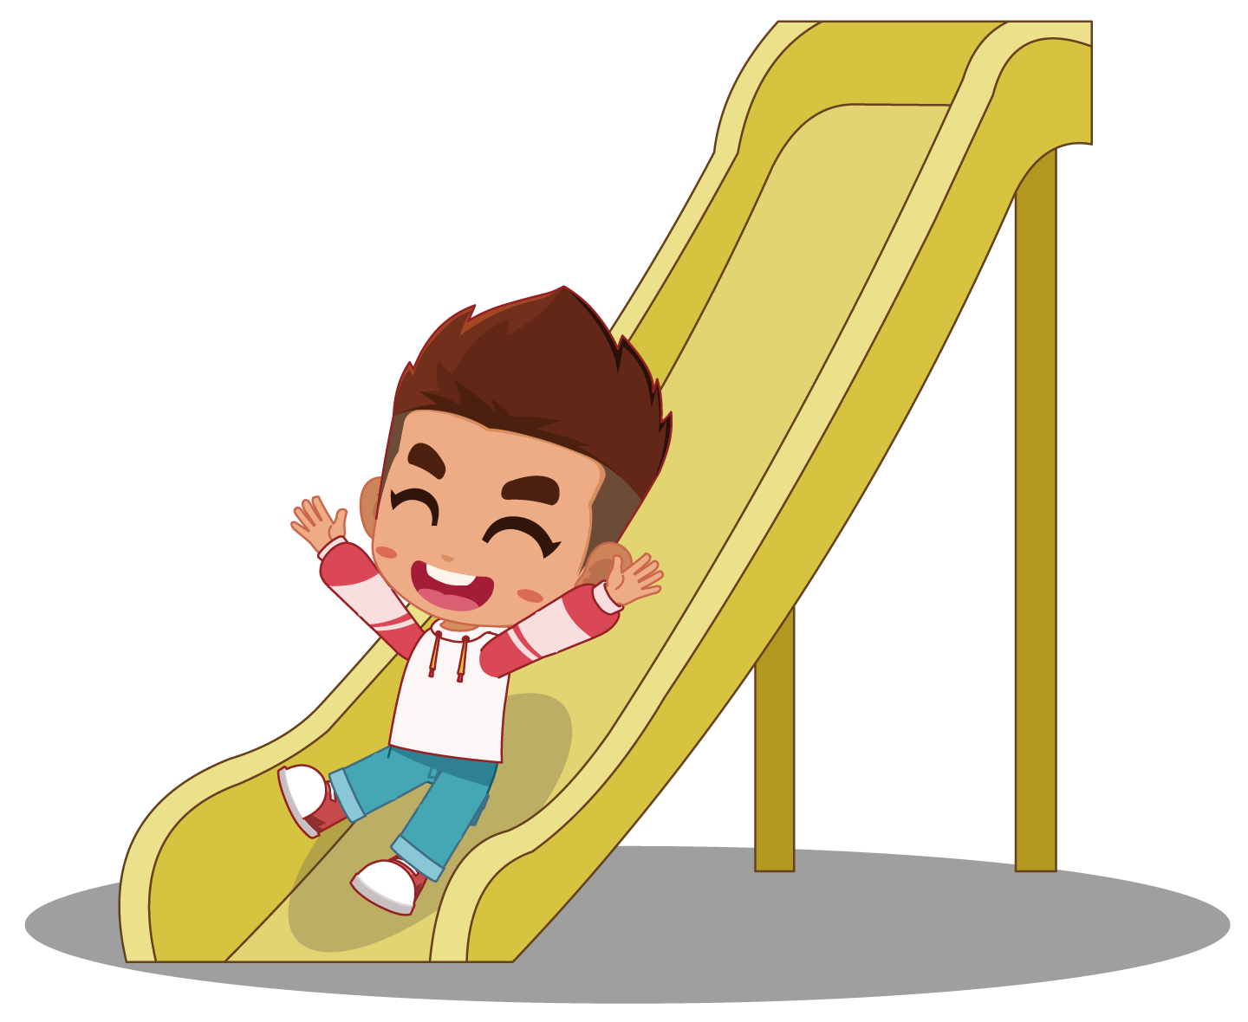
A．弹力的冲量为零
B．重力的冲量为$$mgtsinθ$$
C．合力的冲量大小为$$mg(sinθ−μcosθ)t$$
D．受到的摩擦力与其反作用力的总冲量为零，总功也为零
【答案】C
【难度】0.65
【知识点】求恒力的冲量
【详解】A．弹力和时间都不为零，冲量不为零，故A错误；
B．重力的冲量为
$$I_{\text{G}}=mgt$$
故B错误；
C．小女孩受到重力、支持力和摩擦力三个力作用，合力为
$$I_{合}=mgsinθ−μmgcosθ$$
合力的冲量为
$$I_{合}=mg(sinθ−μcosθ)t$$
故C正确；
D．一对作用力和反作用力因等大反向，同时存在、同时消失，所以一对作用力和反作用力的冲量之和为零，但是一对作用力和反作用力做功的代数和不一定为零，摩擦力对人做负功对滑梯不做功，故D错误。
故选C。
13．如图所示，一物体在与水平成$$θ$$角的拉力F作用下匀速前进了时间t，则（ ）
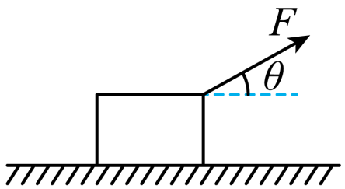
A．拉力F对物体的冲量大小为$$Ft$$
B．拉力F对物体的冲量大小为$$Ftcosθ$$
C．合外力对物体的冲量大小为$$Ftsinθ$$
D．合外力对物体的冲量为$$Ftcosθ$$
【答案】A
【难度】0.85
【知识点】冲量的定义、单位和矢量性、动量定理的内容
【详解】AB．运动时间为t，则拉力的冲量$$I_{1}=Ft$$，故A正确，B错误；
CD．由于物体是匀速前进，因此合外力为零，动量的改变量为零，故合外力对物体的冲量为零，故CD错误。
故选A。
14．如图甲所示，物体在水平拉力F的作用下沿水平面做直线运动.通过力传感器和速度传感器测得拉力F和物体速度$$v$$随时间$$t$$的变化规律如图乙所示.重力加速度$$g$$取$$10m/s^{2}$$，则（ ）
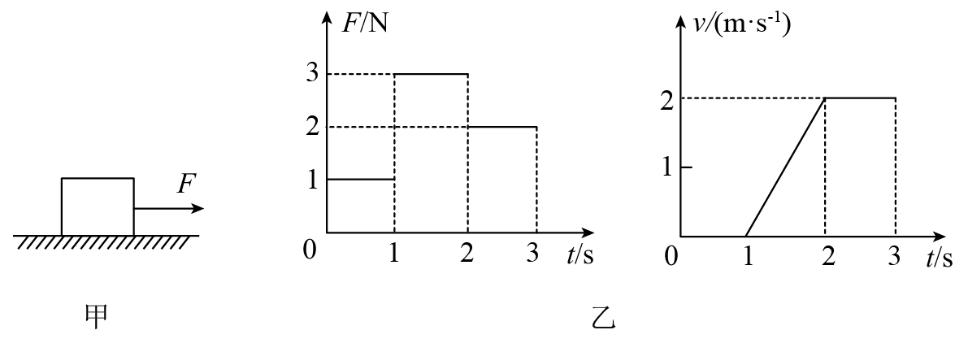
A．物体的质量$$m=0.5kg$$
B．物体与水平面间的动摩擦因数$$μ=0.2$$
C．$$0\sim 3s$$内拉力F对物体做的功为$$1J$$
D．$$0\sim 3s$$内拉力F的冲量大小为$$6N·s$$
【答案】AD
【难度】0.65
【知识点】利用F-t图像求冲量
【详解】A、由速度时间图象可以知道在$$2−3\text{s}$$的时间内，物体匀速运动，处于受力平衡状态，所以滑动摩擦力的大小为$$2\text{N}$$，在$$1−2\text{s}$$的时间内，物体做匀加速运动，直线的斜率代表加速度的大小，所$$a=\frac{2−0}{1}=2{\text{m/s}}^{\text{2}}$$，由牛顿第二定律可得$$F−f=ma$$，所以$$m=\frac{F−f}{a}=\frac{3−2}{2}\text{kg}=0.5\text{kg}$$，故A正确；
B、由$$f=μF_{N}=μmg$$，所以$$μ=\frac{f}{mg}=\frac{2}{0.5×10}=0.4$$，故B错误；
C、在第一秒内物体没有运动，物体在第2s内做匀加速运动位移为：$$x_{2}=\frac{1}{2}at^{2}=\frac{1}{2}×2×1^{2}\text{m}=1\text{m}$$，第$$3s$$内做匀速运动位移$$x_{2}=vt=2×1\text{m}=2\text{m}$$，拉力F做功$$W=F_{1}x_{1}+F_{2}x_{2}=3×1\text{J}+2×2\text{J}=7\text{J}$$，故C错误；
D、$$0−3\text{s}$$内拉力F的冲量大小为$$I=F_{1}t_{1}+F_{2}t_{2}+F_{3}t_{3}=1×1\text{N}⋅\text{s}+3×1\text{N}⋅\text{s}+2×1\text{N}⋅\text{s}=6\text{N}⋅\text{s}$$，故D正确．
15．目前，我国在人工智能和无人驾驶技术方面已取得较大突破。为早日实现无人驾驶，某公司对汽车性能进行了一项测试，让质量为m的汽车沿一山坡直线行驶，测试中发现，若关掉油门下坡，则汽车的速度保持不变；若从静止开始以恒定的功率P上坡，则发生位移s时速度刚好达到最大值v_{m}，设汽车在上坡和下坡过程中所受阻力的大小分别保持不变，下列说法正确的是（ ）
A．关掉油门的下坡过程，坡面对汽车的支持力的冲量为零
B．关掉油门的下坡过程，汽车的机械能守恒
C．上坡过程中，汽车速度达到$$\frac{v_{\text{m}}}{2}$$时，发生的位移为$$\frac{s}{4}$$
D．上坡过程中，汽车从静止启动到刚好达到最大速度v_{m}，所用时间一定小于
$$\frac{2s}{v_{\text{m}}}$$
【答案】D
【难度】0.4
【知识点】以额定功率启动、应用动能定理解决机车启动问题
【详解】A．关掉油门后的下坡过程，坡面对汽车的支持力大小不为零，时间不为零，则冲量不为零，故A错误；
B．关掉油门后的下坡过程，汽车的速度不变、动能不变，重力势能减小，则汽车的机械能减小，故B错误；
C．上坡过程中，汽车由静止开始以恒定的功率P上坡，速度刚好达到最大值v_{m}时，所用的时间为t，汽车速度达到$$\frac{v_{\text{m}}}{2}$$时，所用的时间为t’，设汽车的质量为m，根据动能定理可得
$$Pt−\frac{P}{v_{\text{m}}}s=\frac{1}{2}mv_{\text{m}}^{2}$$
$$Pt^{'}−\frac{P}{v_{\text{m}}}s^{'}=\frac{1}{2}m{(\frac{v_{\text{m}}}{2})}^{2}$$
可得
$$s^{′}=v_{\text{m}}t^{′}−\frac{v_{\text{m}}t}{4}+\frac{s}{4}$$
以恒定功率运动的汽车，做变加速直线运动，所以当$$s^{′}=\frac{s}{4}$$，所用时间$$t^{′}≠\frac{t}{4}$$，所以上坡过程中，汽车速度达到$$\frac{v_{\text{m}}}{2}$$时，发生的位移不是$$\frac{s}{4}$$，故C错误；
D、上坡过程中，汽车从静止启动到刚好达到最大速度$$v_{\text{m}}$$，功率不变，则速度增大、加速度减小，所用时间为$$t_{1}$$，则
$$\frac{v_{\text{m}}}{2}⋅t_{1}<s$$
解得
$$t_{1}<\frac{2s}{v_{\text{m}}}$$
故D正确。
故选D。
16．如图所示是最常见的羽毛球运动图标之一，羽毛球运动是学校体育中最普及的体育运动，也是速度最快的球类运动，运动员扣杀羽毛球的速度可达到100m/_{S}。假设羽毛球飞来的速度为50m/s，运动员将羽毛球以100m/s的速度反向击回，羽毛球的质量为10g，则羽毛球动量的变化量（ ）
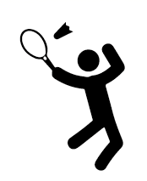
A．大小为1.5kg·m/s，方向与羽毛球飞来的方向相反
B．大小为1.5kg·m/s，方向与羽毛球飞来的方向相同
C．大小为0.5kg·m/s，方向与羽毛球飞来的方向相反
D．大小为0.5kg·m/s，方向与羽毛球飞来的方向相同
【答案】A
【难度】0.85
【知识点】计算物体的动量及动量的变化
【详解】以球飞来的方向为相反为正方向，则有
$$p_{1}=mv_{1}=−10×{10}^{−3}×50\text{kg}⋅\text{m/s}=−0.5\text{kg}⋅\text{m/s}$$
$$p_{2}=mv_{2}=10×{10}^{−3}×100\text{kg}⋅\text{m/s}=1\text{kg}⋅\text{m/s}$$
所以动量的变化量
$$Δp=p_{2}−p_{1}=1−(−0.5)=1.5\text{kg}⋅\text{m/s}$$
即球的动量变化量大小为1.5 kg·m/s，方向与球飞来的方向相反；
故选A。
17．两辆汽车的质量分别为$$m_{1}$$和$$m_{2}$$，沿水平方向做匀速直线运动并且具有相等的动能，则两辆汽车动量大小之比是
A．$${(\frac{m_{1}}{m_{2}})}^{2}$$ B．$$\sqrt{\frac{m_{1}}{m_{2}}}$$ C．$$\sqrt{\frac{m_{2}}{m_{1}}}$$ D．$${(\frac{m_{2}}{m_{1}})}^{2}$$
【答案】B
【难度】0.85
【知识点】计算物体的动量及动量的变化
【详解】根据动量与动能关系式：P²=2mEK，可得两辆汽车动量大小之比是：$$\sqrt{\frac{m_{1}}{m_{2}}}$$ ，故B正确，ACD错误．

